Аналіз та реакція робочої групи на опитування здобувачів освіти ОПП «Англійська мова і література та друга іноземна мова» другого (магістерського) рівня за спеціальністю 035 «Філологія» 2023 року
(протокол засідання методичної ради кафедри №9 від 18 вересня 2023 року)
Аналіз відповідей студентів
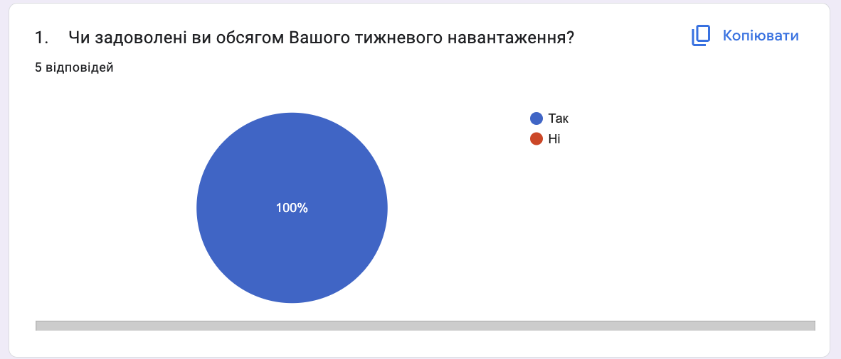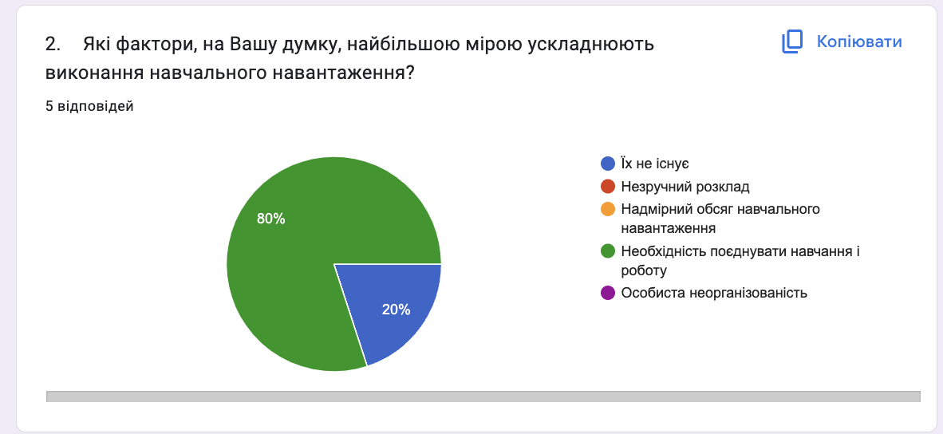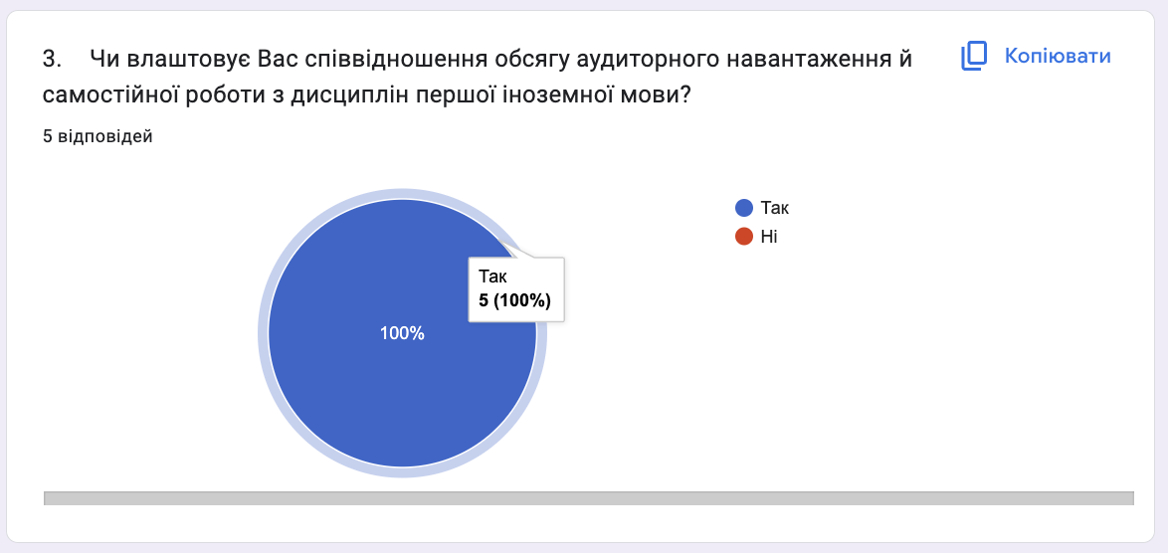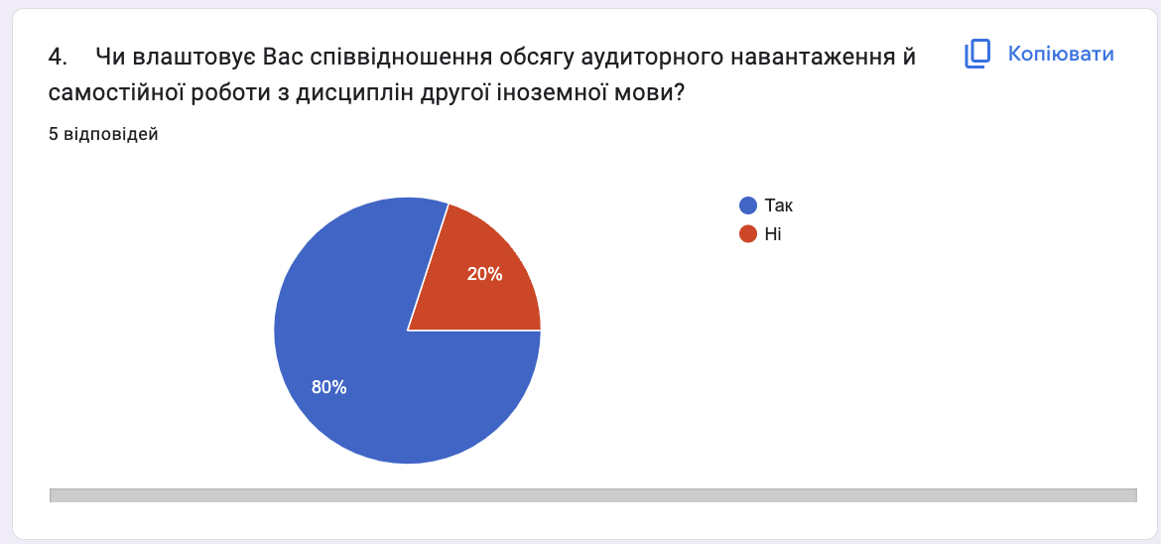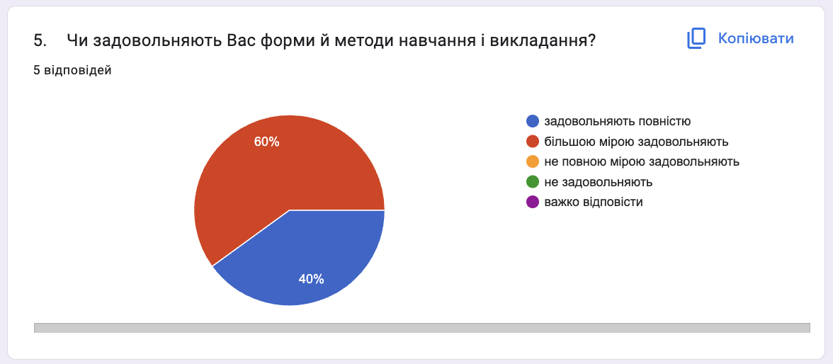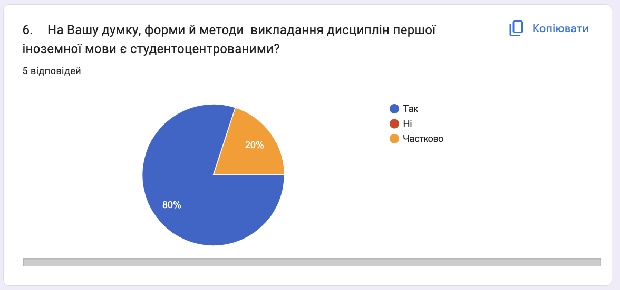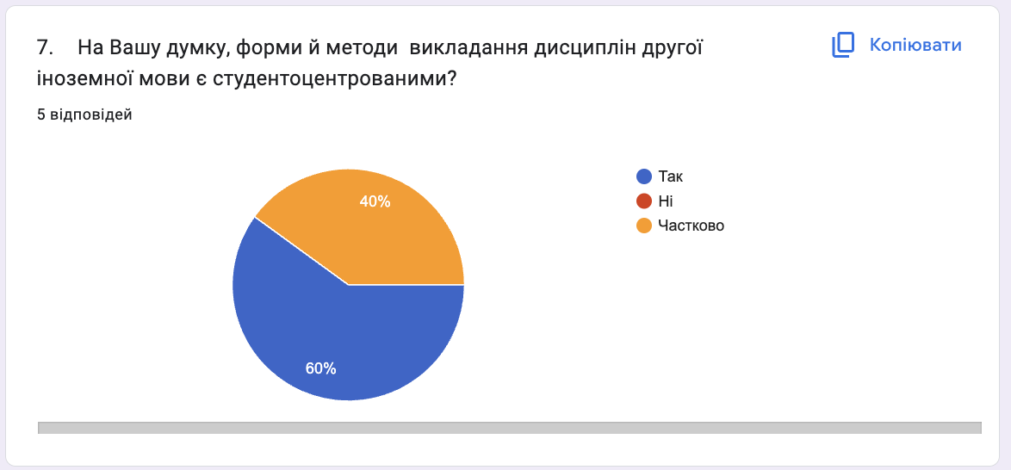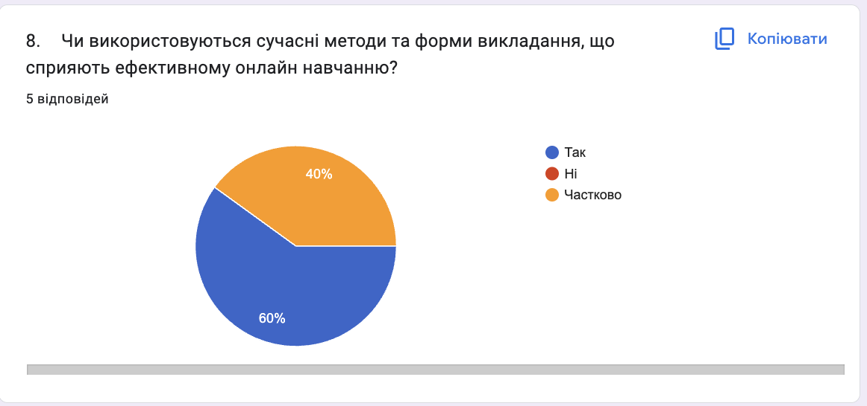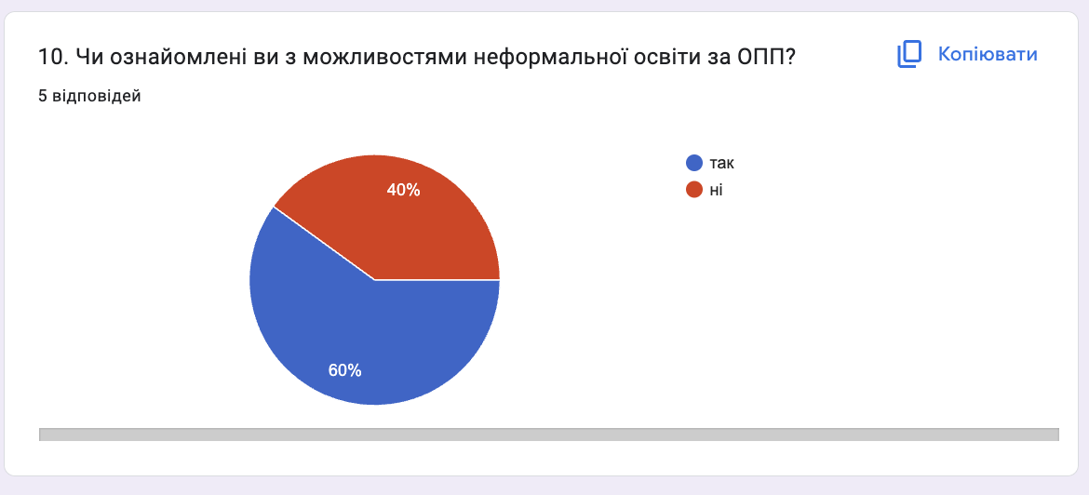

Серед відповідей здобувачів освіти не було зафіксовано критичних моментів чи незадоволення, проте з пунктами, з якими студенти не згідні повністю, робоча група пропонує працювати наступним чином:
Побажання здобувачів 2023 року | Реакція робочої групи ОПП
Можливості неформальної освіти за освітньо-професійною програмою зробити більш доступними | Рекомендувати викладачам курсів під час ознайомлення з силабусами студентів стаціонарного і заочного відділень звертати окрему увагу на перезарахування результатів здобутих у неформальній освіті, створити пропозиції студентам з підходящими джерелами неформальної освіти
Я задоволений(а) тижневим навантаженням | Разом із силабусом ознайомити студентів з вимогами до вимог до аудиторної та самостійної роботи для студентів 5-6 курсів
Чи використовуються сучасні методи та форми викладання, що сприяють ефективному онлайн навчанню? | Провести методичний семінар з питань сучасних методів та форм викладання, що сприяють ефективному онлайн навчанню з метою вдосконалення професійної підготовки НПП

